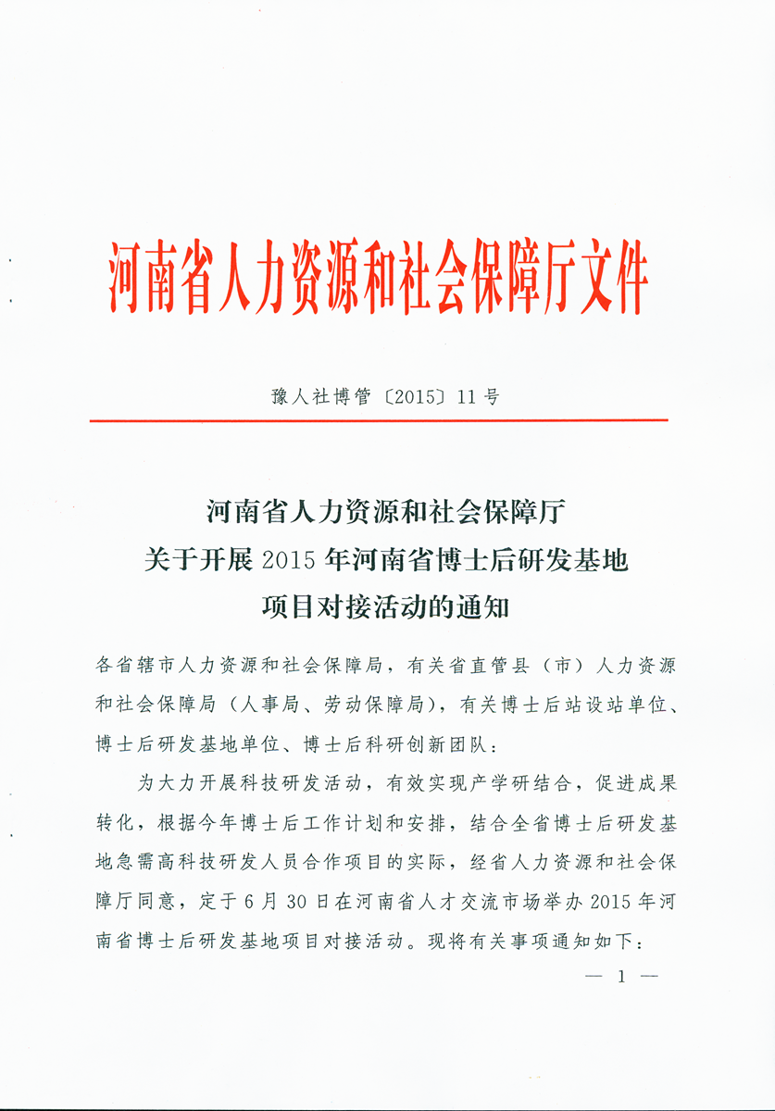

- 活动形式和内容
全省博士后研发基地今年共申报科研项目505个，省博管办已做了大量的前期预对接工作，本次活动将完成实质性的对接任务。活动采取统一组织、集中洽谈对接的方式进行，有利于博士后科研创新团队一对多家企业，可与全省研究方向相同的博士后研发基地合作科研。活动期间，研发基地单位与创新团队研发小组洽谈项目合作、成果转化，进行现场科技咨询等，也可根据需要，洽谈联合招收培养博士后研究人员等事宜，达成合作意向。
- 参加单位和人员
各省辖市人力资源和社会保障局博士后工作管理部门负责人，各博士后研发基地主管科研工作的领导和博士后工作负责人，各有关博士后科研创新团队负责人和研发小组成员等，人数不限，以报名为准。
- 参会时间和地点
2015年6月30日（星期二）在河南省人才交流中心（郑州市经二路与红旗路交叉口）二楼交流大厅举行。6月29日报到并到活动地点布置展位，30日上午8:30 至12:00对接交流活动。
- 会议组织和报名
（一）参会单位需制作宣传板面1.5米（长）×1.2米（高），张贴在摊位展栏内，同时携带单位简介、项目说明等宣传材料。
（二）各参会单位将参会人员名单报本地人力资源和社会保

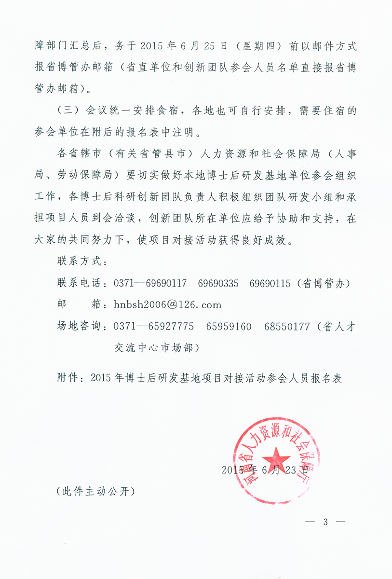

2015年博士后研发基地项目对接活动参会人员报名表
省辖市（省直、创新团队）： 2015年6月
姓名 | 单位 | 部门 | 职务/职称 | 联系电话/邮箱 | 是否住宿
备注 | 如住宿，请提前与省博管办联系。

